**01.12.2020 ИС2К МДК0301 *OpenOffice***

**Итоговый тест.**

**1.Каким образом можно установить автоматическую нумерацию страниц?**

*(Отметьте один правильный ответ.)*

1.Формат > Номер страницы > Вставить

2.Вставить > Номера страницы

3.в колонтитуле выполнить Вставить > Поля > Номер страницы

**2. Загружать стили из шаблонов и документов можно**

*(Отметьте все правильные ответы.)*

1.используя диалоговое окно Стили и Форматирование>Удалить."

2.используя диалоговое окно Управление шаблонами

3.используя диалоговое окно Стили и Форматирование>Загрузить стили"

**3. Каким образом можно изменять размеры объекта**



*(Отметьте все правильные ответы.)*

1.используя желтую точку

2.размещая курсор в различных областях объекта

3.с помощью диалогового окна "Положение и размер"

4.используя 8 синих квадратиков ("рукояток")

**4. Шаблон – это**

*(Отметьте один правильный ответ.)*

1.сохраненная последовательность команд или нажатий клавиши, которые предназначены для использования в будущем

2.хранилище информации, к которому можно получить доступ и которым можно управлять из OpenOffice.org (OOo)

3.заготовка, которая используется для создания других документов

4.окно, которое появляется на экране, обычно требует ввода или представления информации

**5. Какие параметры включает в себя раздел Специальные возможности?**

*(Отметьте все правильные ответы.)*

1.разрешение анимации графики

2.параметры контрастного режима

3.поддержка вспомогательных технологий

**6. Поддержка каких языков для написания макросов есть в ОО**

(Отметьте один правильный ответ.)

1.JavaScript

2.с#

3.Object Pascal

**7.Какими дополнительными инструментами обеспечения совместимости с наиболее распространенными форматами файлов располагает OpenOffice.org по сравнению с Microsoft Office и WordPerfect (инструменты отсутствуют или не развиты)?**

*(Отметьте все правильные ответы.)*

1.OpenDocument XML формат

2.поддержка операционных систем

3.возможность экспорта в PDF

4.возможность экспорта в XML

**8. Impress 2.0 в какие форматы можно сохранять файлы?**

*(Ответ считается верным, если отмечены все правильные ы ответов.)*

1.StarImpress

2.Microsoft PowerPoint 97/2000/XP

3.Презентация OpenOffice

4.StarDraw

**9. На каком рисунке изображен процесс выбора формата используемой графики**

*(Отметьте один правильный ответ.)*

1. 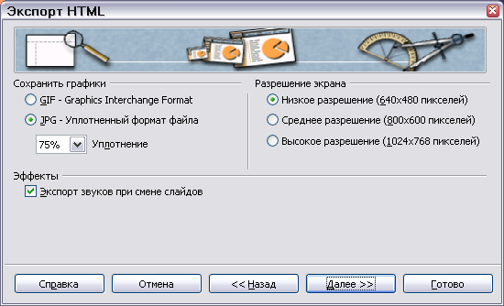

2. 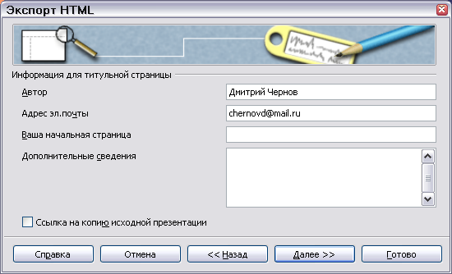

3. 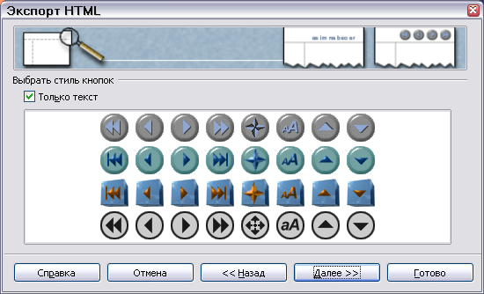

**10. Какие пароли можно использовать для защиты файлов паролем в OpenOffice.org?**

*(Отметьте все правильные ответы.)*

1. Vfrfhja18

2. marina

3. ?по6

4. Саша

5. Lena

**11. В каком из разделов Панели задач определяются анимация для выбранных элементов слайда?**

*(Отметьте один правильный ответ.)*

1.смена слайда

2.сортировщик слайдов

3.фоны страниц

4.макеты

5.эффекты

**12. Какая панель инструментов OpenOffice.org имеет постоянный вид во всех приложениях OpenOffice.org?**

*(Отметьте один правильный ответ.)*

1.Панель форматирования

2.Стандартная панель

3.Панель рисования

**13. Какую информацию можно задать в Параметрах OpenOffice.org на странице Сведения о пользователе?**

*(Отметьте все правильные ответы.)*

1.пароль

2.ФИО - Инициалы

3.логин

4.адрес электронной почты

**14.Тип данных для хранения даты рождения?**

*(Отметьте один правильный ответ.)*

1.текст

2.целое число

3.десятичное число

4.дата

**15. Какие настройки можно определить в разделе Совместимость с HTML?**

*(Отметьте все правильные ответы.)*

1.параметры импорта файлов HTML

2.параметры экспорта файлов HTML

3.размер шрифта

4.параметры редактирования файлов HTML

**16. Какие операционные системы поддерживает OpenOffice.org?**

*(Отметьте все правильные ответы.)*

1.Mac OS

2.OS/2

3.GNU/Linux Kernel

4.Solaris версии 8 или выше

5.Microsoft Windows

**17. Как связать макрос с выбранным событием**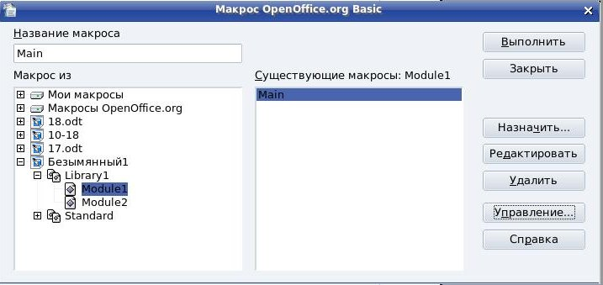

*(Отметьте один правильный ответ.)*

1.использовать кнопку "Назначить"

2.использовать кнопку "Выполнить"

3.использовать кнопку "Управление"

4.использовать кнопку "Редактировать"

**18.Чтобы создать папку шаблонов, нужно использовать**

*(Отметьте один правильный ответ.)*

1.файл > Шаблоны > Управление > Команды > Импорт шаблона

2.файл > Шаблоны > Управление > Команды > Удалить

3.файл > Шаблоны > Управление > Команды > Создать

**19. Что произойдет в случае запуска OpenOffice.org из командной строки с параметром -nologo?**

*(Отметьте один правильный ответ.)*

1.OpenOffice.org будет запущен без начальной заставки и интерфейса пользователя

2.OpenOffice.org будет запущен без начальной заставки

3.OpenOffice.org будет запущен в свернутом виде

**20. Как открыть галерею?**

*(Отметьте один правильный ответ.)*

1. выполните щелчок правой кнопкой мыши на имени графического файла или его миниатюре в Галерее, выберите Удалить из появившегося контекстного меню

2. выполните Сервис > Галерея или нажмите значок Галерея

3. поместите указатель мыши над изображением в документе и выполните один щелчок левой кнопкой мыши

**Ответы присылать kuzn117@yandex.ru, можно в ВК - id480169637**

**Пишите тему письма и файл именуйте: Фамилия-мдк-19**